
МИНОБРНАУКИ РОССИИ
Федеральное государственное бюджетное образовательное учреждение
высшего образования
«МИРЭА − Российский технологический университет»
РТУ МИРЭА
Институт информационных технологий (ИИТ)
Кафедра квантовых информационных технологий, практической и прикладной информатики (ККИТПиПИ)

ОТЧЕТ ПО ПРАКТИЧЕСКОЙ РАБОТЕ
по дисциплине «Технологии и инструментарий анализа больших данных»
Практическая работа №6
Кластеризация

Студент группы | ИНБО-12-23, Албахтин И.В. | (подпись)
Преподаватель | Приходько Н.А. | (подпись)

Москва 2026 г.
Содержание
1 Цель и задание 3
2 Данные и подготовка 3
3 KMeans и выбор k 4
4 Иерархическая кластеризация 5
5 DBSCAN 6
6 Визуализация и сравнение 7
7 Выводы и воспроизводимость 9
Источники 9

1 Цель и задание
Цель — сравнить три подхода к кластеризации: KMeans, иерархический метод и DBSCAN. Выполнены все шесть пунктов задания: выбор данных, масштабирование, локоть и силуэт для k, иерархия, плотностный алгоритм, t-SNE и содержательная интерпретация. Истинная метка сорта не участвует в обучении и подборе.
Полный Run All из нового ядра завершён 26.10.2026 00:43:58 МСК: 6 кодовых ячеек подряд, ошибок 0, время 46,89 с. Файл execution.json содержит последовательность счётчиков и SHA256 выполненного блокнота; verification.json фиксирует отдельную проверку исходных строк, разбиений и выгруженных метрик.

2 Данные и подготовка
Использован предоставленный Dry_Bean.csv: 13 611 объектов фасоли, 16 числовых морфологических признаков и Class с семью сортами. Признаки включают площадь, периметр, длины осей, эксцентриситет, компактность и коэффициенты формы. Набор отличается от данных других личных практик; неповторяемость во всей учебной группе требует сверки с её реестром.
Результаты приведены в таблице 1.
Таблица 1 – Паспорт данных и среды
Параметр | Значение
Строки / признаки | 13 611 / 16
NULL | 0
Совпадающие векторы признаков | 68
Python / scikit-learn | 3.10.12 / 1.7.2
Ресурсы | 2 vCPU, 4 ГБ RAM; Ubuntu VM
Seed | 42
68 повторяющихся векторов сохранены: отсутствие идентификаторов не позволяет доказать ошибочное дублирование наблюдений. Все три алгоритма обучаются на полном наборе. StandardScaler преобразует x в (x−mean)/std по всем неразмеченным объектам, поскольку проводится описательная кластеризация. Масштаб важен: площадь и коэффициенты формы имеют несопоставимые исходные единицы.
features = [c for c in raw.columns if c != 'Class']
X = StandardScaler().fit_transform(raw[features])
# Class используется только после фиксации разбиений
На рисунке 1 показан результат выполнения на стенде.
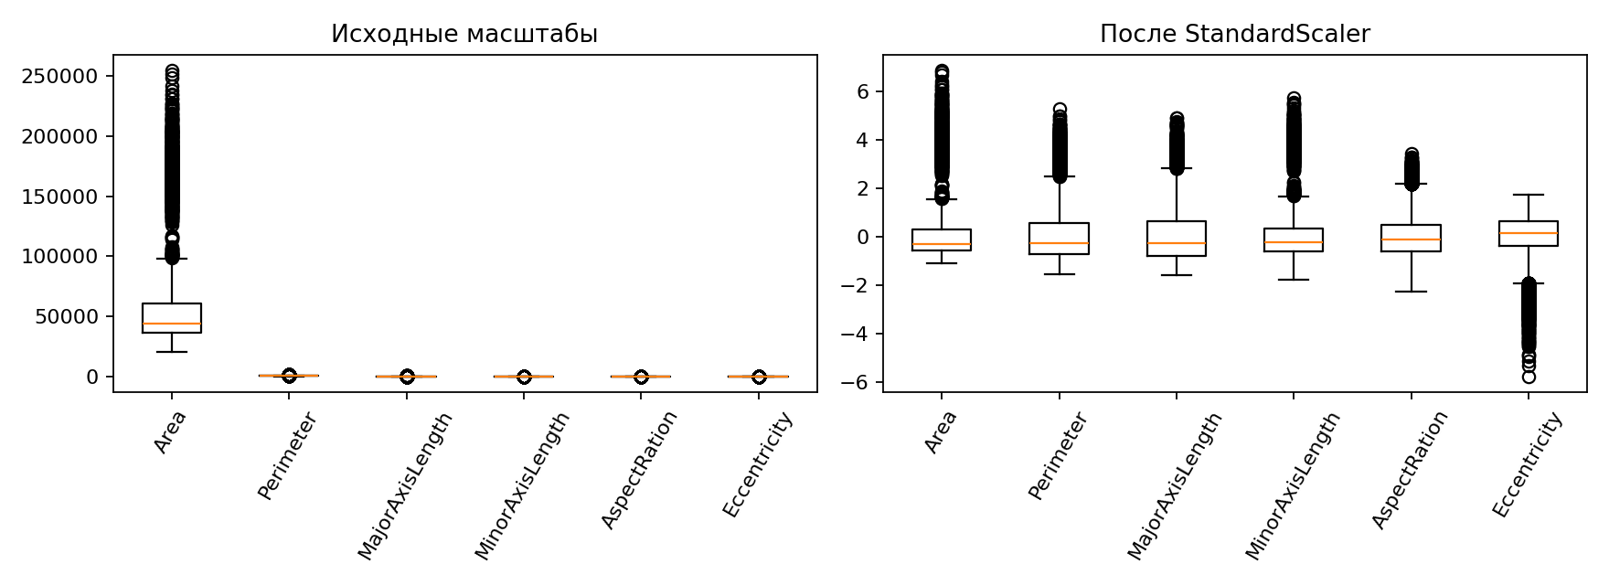
Рисунок 1 – Различие исходных масштабов и результат стандартизации
Для дорогого расчёта силуэта заранее выбраны 4 000 индексов генератором default_rng(42); выборка одинакова для всех вариантов и сохранена в summary.json. Евклидовы расстояния считаются в 16-мерном стандартизованном пространстве. Силуэт на двумерной картинке не используется.

3 KMeans и выбор k
Для k от 2 до 10 выполнено по 20 инициализаций KMeans, random_state=42. Сохраняются inertia и минимальный/максимальный размер группы. Убывание inertia рассматривается по правилу локтя, окончательный критерий — максимальный силуэт. Семь известных сортов не используются для назначения k.
Результаты приведены в таблице 2.
Таблица 2 – Подбор числа кластеров
k | Inertia | Силуэт | Мин размер | Макс размер
2 | 129 900,0 | 0,3996 | 5 580 | 8 031
3 | 94 742,0 | 0,4087 | 524 | 7 579
4 | 76 474,3 | 0,3456 | 524 | 5 874
5 | 61 893,6 | 0,3615 | 521 | 5 858
6 | 55 050,1 | 0,3650 | 520 | 5 804
7 | 48 812,0 | 0,3165 | 520 | 3 157
8 | 45 241,6 | 0,3124 | 452 | 3 164
9 | 41 975,6 | 0,3121 | 438 | 3 140
10 | 39 771,2 | 0,2934 | 434 | 2 624
На рисунке 2 показан результат выполнения на стенде.
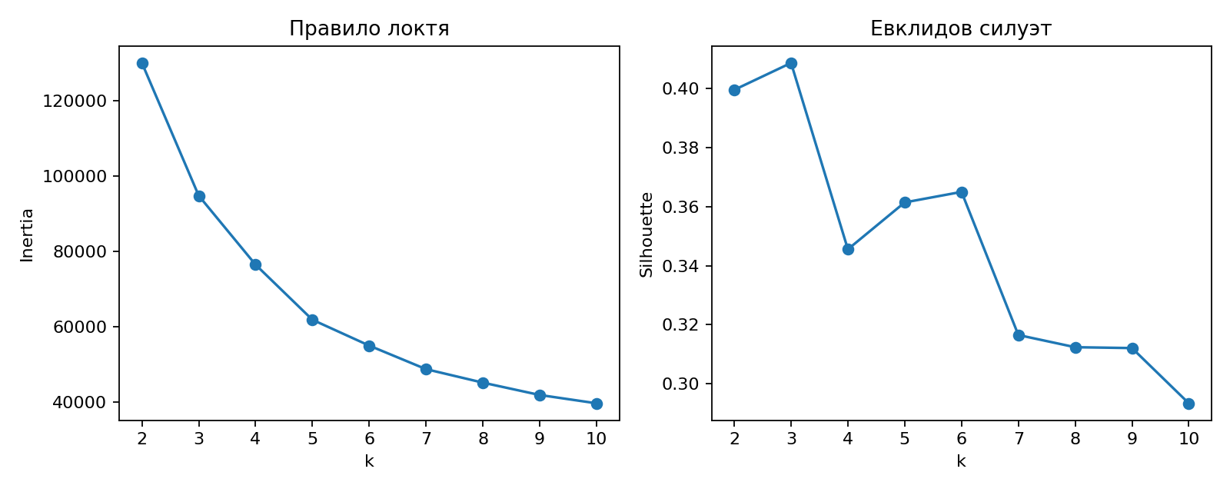
Рисунок 2 – Локоть и средний силуэт KMeans
Максимум силуэта достигнут при k=3: 0,4087. На локте заметно уменьшение выигрыша после нескольких крупных групп, но однозначного доказательства единственного истинного k график не даёт. KMeans выделяет геометрические группы, которые не обязаны совпасть с сортами.

4 Иерархическая кластеризация
Построено полное дерево методом Ward по всем 13 611 строкам: 13 610 слияний. Ward выбирает объединение с минимальным приростом внутрикластерной суммы квадратов. Для сопоставления используется срез на том же k=3, выбранном без Class. Визуальная дендрограмма показывает последние 30 объединений; дерево при обучении не сокращено.
tree = linkage(X, method='ward', metric='euclidean')
labels = fcluster(tree, t=3, criterion='maxclust') - 1
# Полная матрица слияний сохранена в hierarchy_linkage.csv
На рисунке 3 показан результат выполнения на стенде.
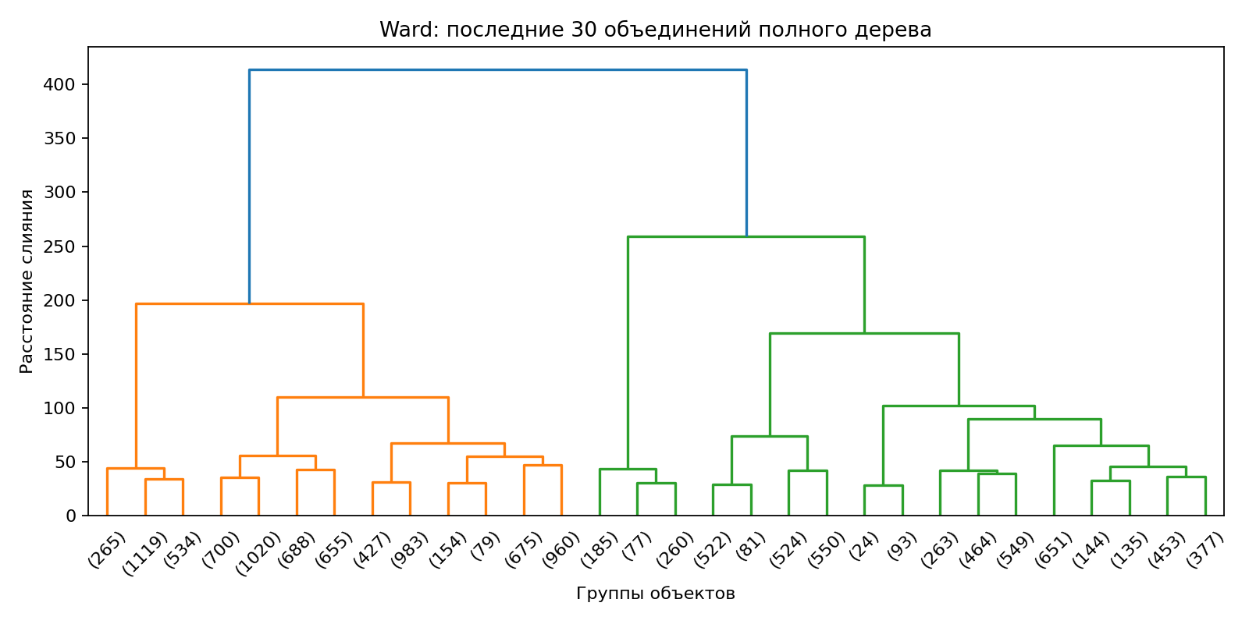
Рисунок 3 – Дендрограмма Ward по полному набору
Квадратичная по числу объектов память иерархии ограничивает перенос на существенно больший набор. На данном стенде полное дерево помещается в память; подмена задачи обучением на маленькой выборке не использовалась.

5 DBSCAN
Сначала построена кривая расстояний до 10-го соседа. Перебраны eps=0,5; 0,7; 0,9; 1,1; 1,3; 1,5; 1,8; 2,1 при min_samples=5 и 10. Среди вариантов не менее чем с двумя кластерами и покрытием от 80% выбран максимальный силуэт без шума; доля шума оценивается отдельно.
На рисунке 4 показан результат выполнения на стенде.
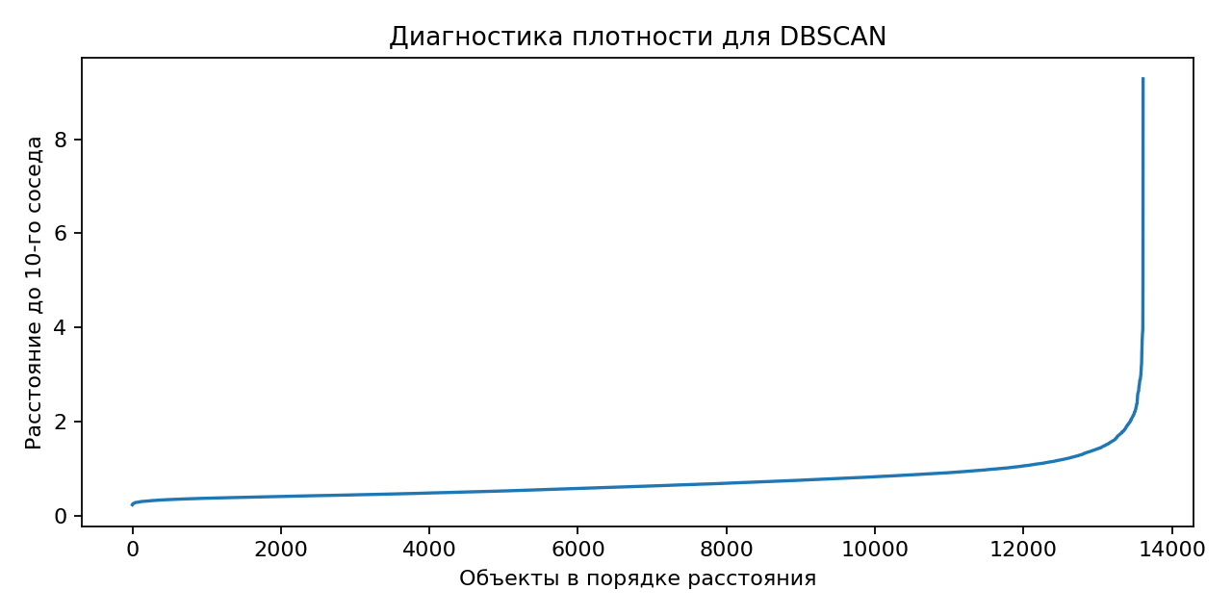
Рисунок 4 – Расстояния до десятого соседа в стандартизованном пространстве
Результаты приведены в таблице 3.
Таблица 3 – Настройка DBSCAN
eps | min_samples | Кластеры | Шум | Покрытие | Силуэт
0,9 | 10 | 2 | 1 400 | 0,8971 | 0,5874
Полная сетка из 16 вариантов сохранена в dbscan_selection.csv. Малый eps дробит данные и объявляет шумом большую часть объектов; большой eps сливает почти всё в один кластер. Выбранная настройка оставляет 1 400 шумовых объектов, поэтому её силуэт нельзя сравнивать с полным покрытием KMeans без этой оговорки.

6 Визуализация и сравнение
t-SNE построен по всем 13 611 стандартизованным векторам: perplexity=40, max_iter=1000, init=pca, random_state=42. Одна и та же проекция окрашена тремя способами. Проекция не участвует в обучении кластеризаторов и подборе параметров; локальное сходство на плоскости не гарантирует сохранения глобальных расстояний.
На рисунке 5 показан результат выполнения на стенде.
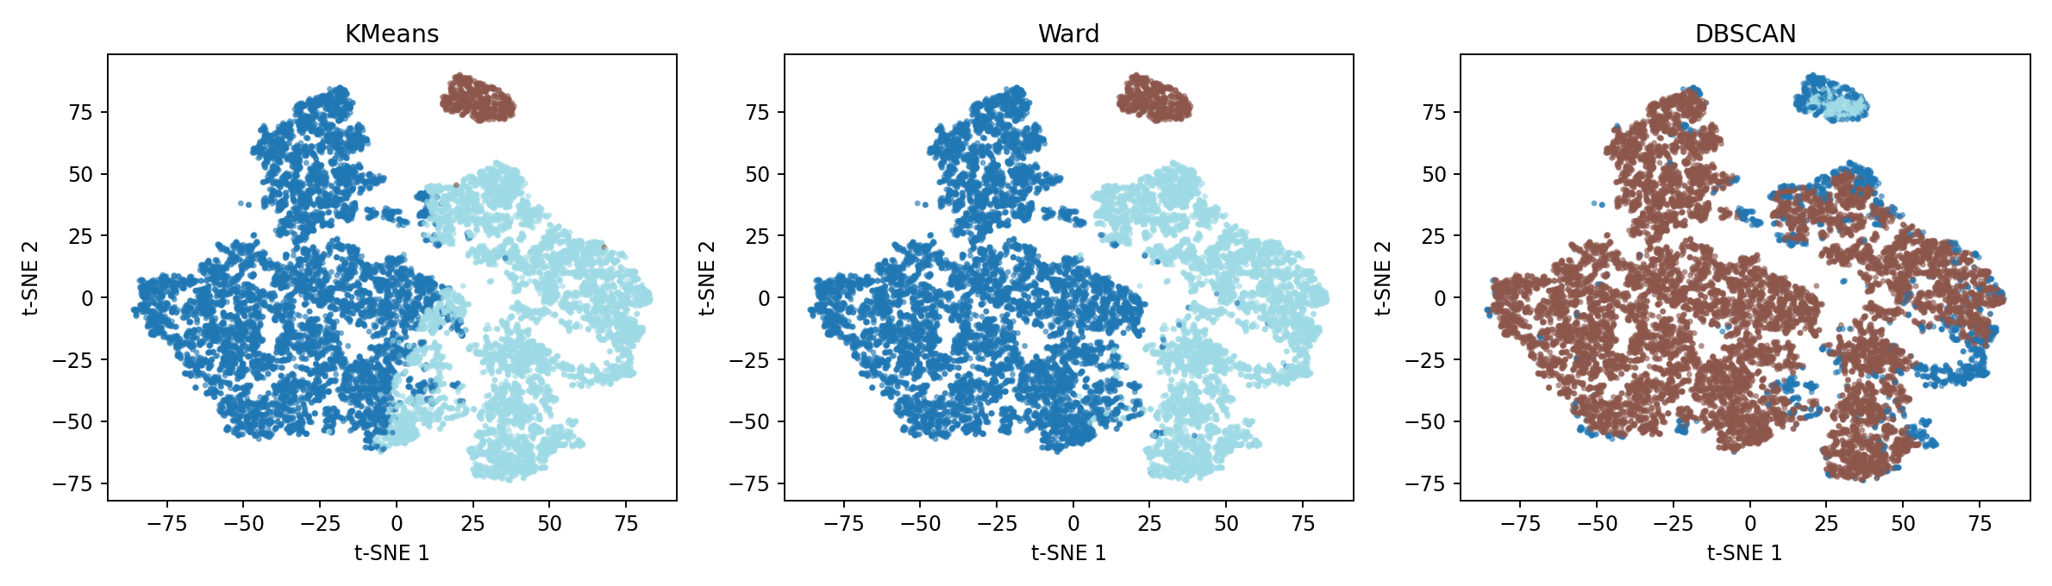
Рисунок 5 – Одна t-SNE проекция с разбиениями KMeans Ward и DBSCAN
Результаты приведены в таблице 4.
Таблица 4 – Сравнение разбиений
Алгоритм | Групп | Шум | Силуэт | ARI | NMI
KMeans | 3 | 0 | 0,4087 | 0,2985 | 0,4862
Ward | 3 | 0 | 0,4074 | 0,3325 | 0,5503
DBSCAN | 2 | 1 400 | 0,5874 | 0,0461 | 0,1252
ARI и NMI рассчитаны после фиксации разбиений по справочной Class; по ним параметры не подбирались. DBSCAN даёт высокий силуэт двух крупных плотностных групп, но низкое совпадение с семью сортами. Это не делает его лучшим решением любой задачи. KMeans и Ward имеют близкие силуэты, при этом Ward несколько лучше согласуется со справочными метками в данном опыте.
Результаты приведены в таблице 5.
Таблица 5 – Средние морфологические профили
Алгоритм | Группа | Area | Perimeter | Compactness
KMeans | 0 | 37 416,2 | 714,54 | 0,8377
KMeans | 1 | 173 264,8 | 1 584,64 | 0,7927
KMeans | 2 | 63 121,2 | 979,56 | 0,7486
Ward | 0 | 38 113,7 | 723,07 | 0,8313
Ward | 1 | 173 485,1 | 1 585,62 | 0,7926
Ward | 2 | 65 569,4 | 1 002,42 | 0,7469
DBSCAN | -1 | 81 991,5 | 1 079,96 | 0,7740
DBSCAN | 0 | 47 332,9 | 814,86 | 0,8029
DBSCAN | 1 | 168 284,2 | 1 554,70 | 0,7985
Профили позволяют описать размер и форму фасоли в полученных группах. Метка −1 у DBSCAN обозначает шум и не является сортом. Полные средние всех 16 полей и размеры групп находятся в отдельных CSV; номера групп разных алгоритмов не сопоставляются напрямую.

7 Выводы и воспроизводимость
Масштабирование устранило доминирование площади и периметра. По заявленному критерию выбран k=3; независимая иерархия построена без сокращения данных. DBSCAN выделил две плотностные группы при покрытии 89,71%, но с более слабым соответствием сортам. Различие геометрического и предметного критериев требует содержательной интерпретации, а не выбора по одному максимальному числу.
Сохранены полные назначения объектов, координаты t-SNE, дерево Ward, сетки параметров и профили. В models/pr6/clustering.joblib на VM сохранены scaler, KMeans, DBSCAN и дерево. После загрузки прогноз KMeans совпал для всех объектов. Отдельная проверка пересчитала три силуэта на фиксированной выборке, размеры шума и срез полного дерева.
cd /home/albakhtin/tiabd/АлбахтинИВ/ML
/home/albakhtin/tiabd/.venv/bin/python run_notebook.py 6
/home/albakhtin/tiabd/.venv/bin/python verify_results.py

Источники
1. Практическая работа №6. Предоставленная методичка, ml_labs/assignment.
2. Dry_Bean.csv. Предоставленный архив Dry_Bean.csv.zip; SHA256 в ML/source_manifest.json.
3. scikit-learn. Clustering. https://scikit-learn.org/stable/modules/clustering.html
4. SciPy. Hierarchical clustering linkage. https://docs.scipy.org/doc/scipy/reference/generated/scipy.cluster.hierarchy.linkage.html

